

ประกาศองค์การบริหารส่วนตำบลนบพิตำ
เรื่อง การใช้แผนปฏิบัติการส่งเสริมการท่องเที่ยวองค์การบริหารส่วนตำบลนบพิตำ
ประจำปีงบประมาณ พ.ศ.2560 -2563
****************************
ตามที่ องค์การบริหารส่วนตำบลนบพิตำ ได้จัดทำแผนปฏิบัติการส่งเสริมการท่องเที่ยวองค์การบริหารส่วนตำบลนบพิตำประจำปีงบประมาณ พ.ศ.2560 – 2563 เพื่อใช้เป็นเครื่องมือใช้เป็นกรอบทิศทางในการพัฒนาการท่องเที่ยวภายในตำบลนบพิตำ อำเภอนบพิตำ จังหวัดนครศรีธรรมราช ซึ่งได้นำยุทธศาสตร์การพัฒนาขององค์การบริหารส่วนตำบลนบพิตำมาแปลงเป็นนโยบายในการพัฒนาส่งเสริมการท่องเที่ยวอย่างถูกต้อง และเหมาะสม โดยเน้นการมีส่วนร่วมของทุกภาคส่วนเพื่อให้เป็นไปตามพระราชบัญญัติกำหนดแผนและขั้นตอนกระจายอำนาจให้แก่องค์กรปกครองส่วนท้องถิ่น พ.ศ.2542
องค์การบริหารส่วนตำบลนบพิตำ อำเภอนบพิตำ จังหวัดนครศรีธรรมราช จึงขอประกาศใช้แผนปฏิบัติการส่งเสริมการท่องเที่ยวองค์การบริหารส่วนตำบลนบพิตำ ประจำปีงบประมาณ พ.ศ.2560 – 2563 เพื่อใช้เป็นแนวทางในการพัฒนาต่อไป
จึงประกาศให้ทราบโดยทั่วกัน

ประกาศ ณ วันที่ เดือน กันยายน พ.ศ. 2559

(นายสมโชค อินณรงค์)
นายกองค์การบริหารส่วนตำบลนบพิตำ


แผนส่งเสริมการท่องเที่ยว
องค์การบริหารส่วนตำบลนบพิตำ
ประจำปีงบประมาณ พ.ศ. 2560- 2563
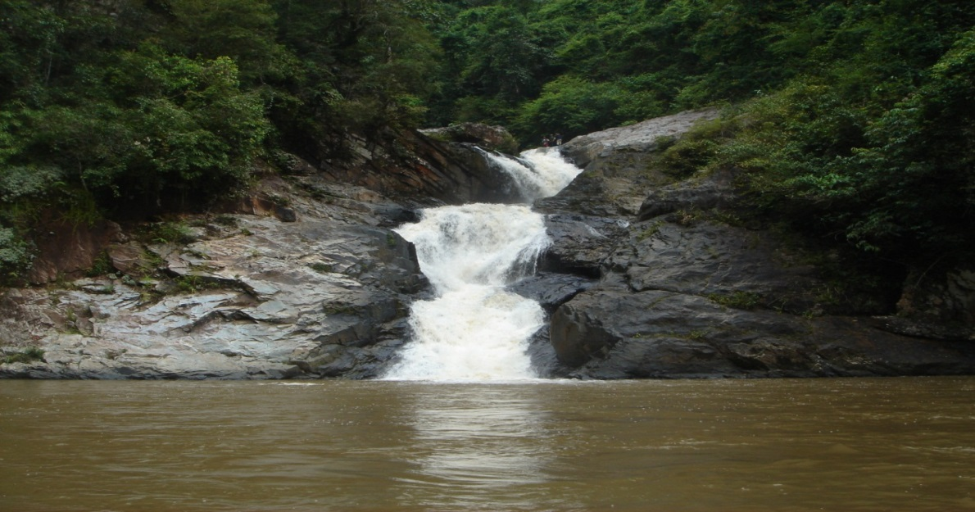

จัดทำโดย
สำนักงานปลัด
องค์การบริหารส่วนตำบลนบพิตำ
อำเภอนบพิตำ จังหวัดนครศรีธรรมราช
คำนำ

ด้วยนโยบายในการพัฒนาบริการและส่งเสริมการท่องเที่ยวเพื่อให้ประเทศไทยเป็นศูนย์กลางการท่องเที่ยวแห่งเอเชีย โดยกำหนดเป้าหมายหลักในการพัฒนาด้านสาธารณูปโภค ที่พัก สาธารณสุขพื้นฐาน การเข้าถึงแหล่งท่องเที่ยว รูปแบบการท่องเที่ยวที่หลากหลาย การเสนอวัฒนธรรมไทยที่เป็นเอกลักษณ์ การกำหนดมาตรฐานความปลอดภัยแก่นักท่องเที่ยว ซึ่งเป้าหมายดังกล่าวมีความจำเป็นต้องอาศัยความร่วมมือจากทุกฝ่าย เพื่อส่งเสริมให้การท่องเที่ยวของไทยได้พัฒนาอย่างเต็มศักยภาพ และบรรลุเป้าหมายได้ประโยชน์ด้วยกันทุกฝ่ายและมีความยั่งยืน นโยบายดังกล่าวมีความสำคัญต่อการส่งเสริมการท่องเที่ยวทุกระดับโดยเฉพาะในระดับท้องถิ่น ประกอบกับแผนการกระจายอำนาจให้แก่องค์กรปกครองส่วนท้องถิ่นได้กำหนดให้การท่องเที่ยวแห่งประเทศไทยถ่ายโอนภารกิจด้านการท่องเที่ยวให้แก่องค์กรปกครองส่วนท้องถิ่น และนอกจากนี้งานด้านการส่งเสริมการท่องเที่ยวยังเป็นภารกิจตามอำนาจหน้าที่ขององค์กรปกครองส่วนท้องถิ่นตามที่กฎหมายกำหนด องค์กรปกครองส่วนท้องถิ่น ซึ่งมีแหล่งท่องเที่ยวและกิจกรรมด้านการท่องเที่ยวควรมีแนวทางในการดำเนินการเพื่อให้เกิดประโยชน์สูงสุดต่อชุมชนและการท่องเที่ยวโดยรวมของประเทศ โดยยึดหลักการส่งเสริมการท่องเที่ยวตามที่การท่องเที่ยวแห่งประเทศไทยใช้เป็นแนวทางและแนวปฏิบัติในการดำเนินงานด้านการท่องเที่ยว
องค์การบริหารส่วนตำบลนบพิตำ เห็นว่าการจัดทำแผนส่งเสริมการท่องเที่ยวองค์การบริหารส่วนตำบลนบพิตำ เป็นสิ่งสำคัญที่องค์กรปกครองส่วนท้องถิ่นพึงกระทำ เพื่อเป็นการพัฒนาและส่งเสริมการท่องเที่ยวเป็นไปในทิศทางที่ถูกต้องและเหมาะสม ซึ่งต้องใช้การวางแผนอย่างเป็นระบบ จากนั้นก็นำแผนงานและโครงการไปสู่การปฏิบัติ โดยมีการกำกับดูแลติดตามจนบรรลุวัตถุประสงค์ที่กำหนดไว้ จึงได้จัดทำแผนส่งเสริมการท่องเที่ยว ประจำปีงบประมาณ พ.ศ. 2560 -2563 ขึ้น

องค์การบริหารส่วนตำบลนบพิตำ

สารบัญ
หน้า

บทที่ ๑ สภาพทั่วไปและข้อมูลพื้นฐาน
๑. ด้านกายภาพ ๑
๒. ด้านการเมือง/การปกครอง ๒
๓. ประชากร 3
4. สภาพทางสังคม ๔
5. ระบบบริการพื้นฐาน 4
6. ระบบเศรษฐกิจ 5
7. ข้อมูลแหล่งท่องเที่ยว 6 - 10
บทที่ ๒ การวิเคราะห์ศักยภาพและเป้าหมายการท่องเที่ยว 11 - 15
บทที่ ๓ แผนส่งเสริมการท่องเที่ยว 16 - 20

ส่วนที่ ๑
สภาพทั่วไปและข้อมูลพื้นฐาน
**********************
๑. ด้านกายภาพ
องค์การบริหารส่วนตำบลนบพิตำมีพื้นที่ทั้งหมด 127.864 ตารางกิโลเมตรหรือ 79,915 ไร่
โดยมี อาณาเขตติดต่อตำบลต่าง ๆ ดังนี้
ทิศเหนือ ติดต่อกับ ต.ตลิ่งชัน อ.ท่าศาลา ต.สระแก้ว อ.ท่าศาลา ต.เปลี่ยน อ.สิชล จ.นครศรีฯ
ทิศตะวันออก ติดต่อกับ ต.ตลิ่งชัน อ.นบพิตำ ต.สระแก้ว อ.ท่าศาลา จ.นครศรีฯ
ทิศตะวันตก ติดต่อกับ ต.กรุงชิง อ.นบพิตำ จ.นครศรีฯ ต.เขาพระ อ.พิปูน
ทิศใต้ ติดต่อกับ ต.นาเหรง อ.นบพิตำ จ.นครศรีฯ

องค์การบริหารส่วนตำบลนบพิตำ เป็นองค์การบริหารส่วนตำบล ที่ได้รับการแต่งตั้งตาม
ประกาศกระทรวงมหาดไทย ยกฐานะจากสภาตำบลนบพิตำเป็นองค์การบริหารส่วนตำบลนบพิตำ
เมื่อวันที่ 30 มีนาคม 2539 ตั้งอยู่ที่ 265 หมู่ที่ 1 ตำบลนบพิตำ อำเภอนบพิตำ จังหวัดนครศรีธรรมราช

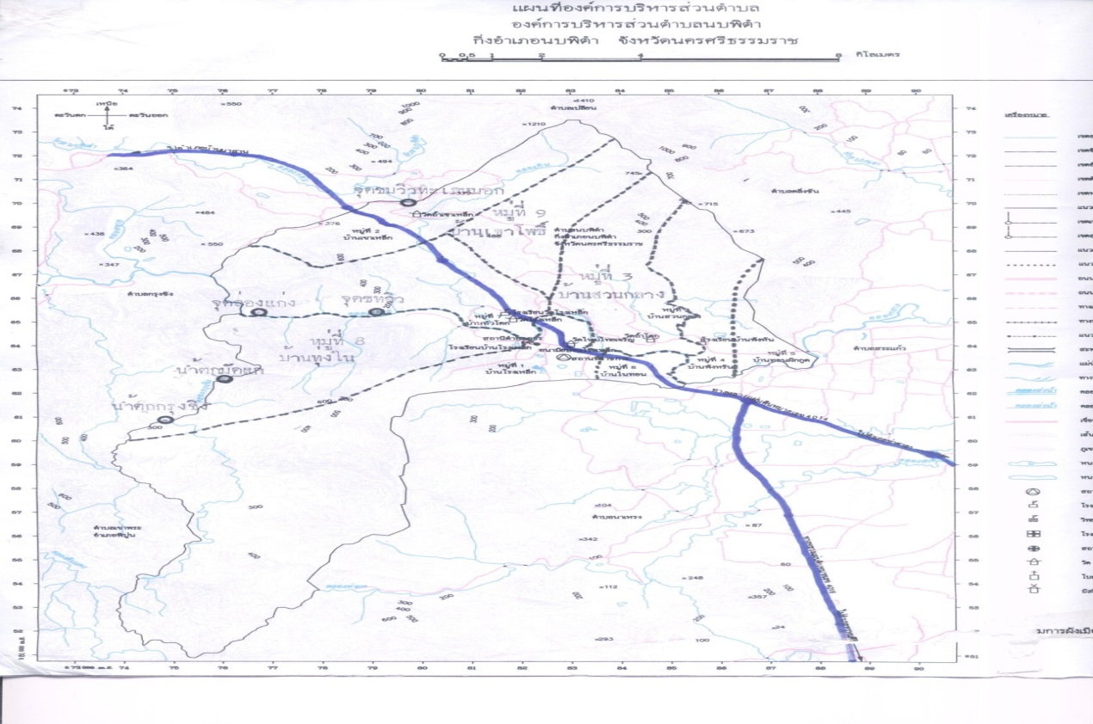

ลักษณะภูมิประเทศ
ตำบลนบพิตำ พื้นที่ส่วนใหญ่มีลักษณะเป็นที่ราบสูงสลับภูเขาที่มีความอุดมสมบูรณ์ในด้าน
ทรัพยากรธรรมชาติ แม้พื้นที่บางส่วนอาจมีสภาพเสื่อมโทรมเนื่องจากการทำเหมืองแร่ในอดีต สภาพพื้นที่บางส่วนอยู่ในเขตอุทยานแห่งชาติเขาหลวง และป่าสงวนแห่งชาติเขานัน

-2-

โดยมีแม่น้ำและลำคลองที่สำคัญ ได้แก่ คลองกลาย,คลองเก,คลองนัน,คลองหรอ,คลองกัน,คลองหมอนมด,คลองโพธิ์,คลองยาน,คลองพรง,คลองกอบ,คลองเรียว,คลองลำวัง,คลองเขาใน,คลองยั่ว

ลักษณะภูมิอากาศ
ตำบลนบพิตำลักษณะภูมิอากาศแบบร้อนชื้น มี 2 ฤดู
- ฤดูร้อน เริ่มตั้งแต่เดือนมกราคม – เดือนสิงหาคม
- ฤดูฝน เริมตั้งแต่เดือนกันยายน – ต้นเดือนมกราคม

ลักษณะของดิน
ลักษณะของดินตำบลนบพิตำเป็นดินร่วน ทำการเกษตรเป็นส่วนใหญ่

ลักษณะของไม้และป่าไม้
ตำบลนบพิตำลักษณะป่าไม้เป็นไม้ดงดิบ พันธ์ไม้เบญจพรรณ

2. ด้านการเมือง/การปกครอง
เขตการปกครอง
ตำบลนบพิตำแบ่งการปกครองออกเป็น 9 หมู่บ้าน ดังนี้

หมู่ที่ | ชื่อหมู่บ้าน | ชื่อกำนัน/ผู้ใหญ่บ้าน | สมาชิก อบต.
1. | บ้านโรงเหล็ก | นายกรีฑา อินณรงค์ (กำนัน) | นายพงศ์ปณต เชาวลิต  นายอาคม สุขแก้ว
2. | บ้านเขาเหล็ก | นายสาคร ทับเพ็ชร | นางอรอุมา ชูจันทร์  นายประดับ มะเอียด
3. | บ้านสวนกลาง | นายสมใจ อินณรงค์ | นายสมพร ส่งศรี  นายสุพัฒน์ ปาลีพิชัย
4. | บ้านพังหรัน | นางเบญจวรรณ เจียมรัตนวงศ์ | นายนิพนธ์ เพ็ชรนิล  นายประยงค์ แก้วคง
5. | บ้านทอนผักกูด | นายสุวิทย์ สุพรรณพงค์ | นายบุญสม จุลอมร  นายสุรินทร์ เปาะทองคำ
6. | บ้านในทอน | นางมาลี ช่วยรอดหมด | นายสุมิตร ทัฬหกิจ
7. | บ้านถ้ำโคก | นายเทิดศักดิ์ ไชยโย | นายวิเชียร ไม้ทิพย์  นายเกียรติศักดิ์ ขุนชนะ
8. | บ้านพัฒนา | นายคำรณ เชาวลิต | นายรังสรรค์ พรหมหงษ์  นายสุชาติ แซ่แต้
9. | บ้านเขาโพธิ์ | นายไชโย เพ็ชรพุทธ | นายสมพงศ์ ม่วงหิมพาน  นายปรีชา บัวเผียน

-3-
3. ประชากร
ข้อมูลเกี่ยวกับประชากร
ตำบลนบพิตำมีประชากรทั้งสิ้น 8,174 คน แยกเป็นชาย 4,080 คน หญิง 4,094 คน
จำนวนครัวเรือนทั้งสิ้น 2,770 ครัวเรือน

หมู่ที่ | จำนวนครัวเรือน | ชาย | หญิง | จำนวนประชากร
1 | 890 | 995 | 1,003 | 1,998
2 | 442 | 651 | 670 | 1,321
3 | 160 | 342 | 340 | 682
4 | 262 | 388 | 400 | 788
5 | 151 | 300 | 297 | 597
6 | 208 | 257 | 262 | 519
7 | 295 | 524 | 527 | 1,051
8 | 199 | 317 | 297 | 614
9 | 201 | 306 | 298 | 604
รวม | 2,808 | 4,080 | 4,094 | 8,174
* ข้อมูลจากสำนักบริหารการทะเบียน กรมการปกครอง ณ วันที่ 23 พฤศจิกายน 2559

ช่วงอายุและจำนวนประชากร
กลุ่มอายุ | จำนวนประชากร
กลุ่มอายุ | ชาย | หญิง | รวม
น้อยกว่า 1 ปี | 52 | 52 | 104
1 – 10 ปี | 580 | 523 | 1103
11 – 20 ปี | 597 | 575 | 1172
21 – 30 ปี | 658 | 668 | 1,326
31 – 40 ปี | 656 | 624 | 1,280
41 – 50 ปี | 623 | 650 | 1,273
51 – 60 ปี | 498 | 515 | 1,013
61 – 70 ปี | 235 | 236 | 471
71 – 80 ปี | 113 | 169 | 258
81 – 90 ปี | 54 | 81 | 135
91 – 100 ปี | 11 | 6 | 17
มากกว่า 100 ปี | - | 1 | 1
* ข้อมูลจากสำนักบริหารการทะเบียน กรมการปกครอง ณ วันที่ 18 พฤศจิกายน 2559

-4-

4. สภาพทางสังคม
4.1 การศึกษา
โรงเรียนประถมศึกษา
1. โรงเรียนบ้านโรงเหล็ก หมู่ที่ 1
2. โรงเรียนวัดโรงเหล็ก หมู่ที่ 7
3. โรงเรียนบ้านพังหรัน หมู่ที่ 4
โรงเรียนมัธยมศึกษา
1. โรงเรียนนบพิตำวิทยา หมู่ที่ 1
ศูนย์การศึกษานอกระบบและการศึกษาตามอัธยาศัยอำเภอนบพิตำ หมู่ที่ 1
โรงเรียนอนุบาลวัดใหม่ไทยเจริญ หมู่ที่ 1
ห้องสมุดประชาชนอำเภอนบพิตำ 1 แห่ง หมู่ที่ 1
ศูนย์พัฒนาเด็กเล็กในสังกัดองค์การบริหารส่วนตำบลนบพิตำ จำนวน 4 ศูนย์
1. ศูนย์พัฒนาเด็กเล็กบ้านเขาเหล็ก หมู่ที่ 2 2. ศูนย์พัฒนาเด็กเล็กบ้านสวนกลาง หมู่ที่ 3 3. ศูนย์พัฒนาเด็กเล็กองค์การบริหารส่วนตำบลนบพิตำ หมู่ที่ 1
4. ศูนย์อบรมเด็กก่อนเกณฑ์วัดถ้ำเขาเหล็ก หมู่ที่ 2
5. การบริการ
การไฟฟ้า
มีหน่วยบริการผู้ใช้ไฟฟ้า สังกัดการไฟฟ้าส่วนภูมิภาค สำนักงานหน่วยบริการไฟฟ้า จำนวน 1 แห่ง ตั้งอยู่ในหมู่ที่ 1 ตำบลนบพิตำ อำเภอนบพิตำ จังหวัดนครศรีธรรมราช
การประปา
ระบบประปาหมู่บ้าน 5 แห่ง (หมู่ที่ 1,หมู่ที่ 4,หมู่ที่ 5 (2 แห่ง),หมู่ที่ 8)
ประปาภูเขา 6 แห่ง (หมู่ที่ 1,8,4,9,7,2)
โทรศัพท์
ตำบลนบพิตำ มีการสื่อสารที่สำคัญ ได้แก่ ทางโทรศัพท์บ้านและโทรศัพท์เคลื่อนที่ และมีเครือข่ายของโทรศัพท์เคลื่อนที่ที่ใช้ได้อย่างมีประสิทธิภาพ ได้แก่ AIS, DTAC, TRUE
ไปรษณีย์
ตำบลนบพิตำมีไปรษณีย์เอกชน จำนวน 1 แห่ง
บริการอื่นๆ
ร้านถ่ายเอกสาร 2 แห่ง หมู่ที่ 1
ร้านอินเตอร์เน็ต 3 แห่ง หมู่ที่ 5
คาราโอเกะ 3 แห่ง หมู่ที่ 1 ,6 , 7
ธนาคาร (ธกส.) 1 แห่ง หมู่ที่ 1
ปั้มน้ำมัน 4 แห่ง หมู่ที่ 2, 5, 6
ร้านค้า 85 ร้าน
ตลาด 3 แห่ง หมู่ที่ 1 ,6

-5-

6. สภาพเศรษฐกิจ
6.1 การเกษตร
ตำบลนบพิตำ มีพื้นที่กว้างและอุดมสมบูรณ์เหมาะแก่การทำการเกษตร ประชากรส่วนใหญ่ประกอบอาชีพการทำสวนผลไม้ เช่น สวนเงาะ ทุเรียน มังคุด ลองกอง ลางสาด สวนยางพารา ลักษณะการทำสวนผลไม้เป็นการทำสวนแบบผสมผสาน ดังต่อไปนี้

หมู่ที่/พื้นที่ | จำนวน ครัวเรือน | ยางพารา | มังคุด | ทุเรียน | เงาะ | ลองกอง | พืชไร่ | พืชผัก | ปาลม์น้ำมัน | พริก ไทย | กล้วย | หมายเหตุ
1 | 887 | 1,994 | 118 | 323 | 16 | 80 | 9 | 16 | 64 | 8 | 6
2 | 441 | 2,312 | 162 | 353 | 15 | 50 | 10 | 25 | 63 | 32 | 34
3 | 160 | 1,942 | 60 | 82 | 28 | 45 | 24 | 45 | 35 | 18 | 16
4 | 241 | 1,846 | 68 | 185 | 10 | 62 | 26 | 54 | 52 | 9 | 22
5 | 150 | 1,936 | 98 | 172 | 15 | 112 | 28 | 23 | 50 | 4 | 10
6 | 206 | 1,414 | 68 | 108 | 8 | 50 | 9 | 28 | 34 | 4 | 9
7 | 292 | 2,602 | 82 | 150 | 8 | 45 | 6 | 18 | 28 | 18 | 12
8 | 196 | 2,076 | 95 | 145 | 15 | 58 | 8 | 22 | 10 | 5 | 23
9 | 197 | 2,616 | 150 | 245 | 20 | 75 | 5 | 40 | 14 | 5 | 10
รวม | 2,770 | 18,738 | 901 | 1,763 | 135 | 577 | 125 | 271 | 350 | 103 | 142

* ข้อมูล ณ วันที่ 7 ธันวาคม 2559

-6-

แหล่งท่องเที่ยวตำบลนบพิตำ
อำเภอนบพิตำ จังหวัดนครศรีธรรมราช

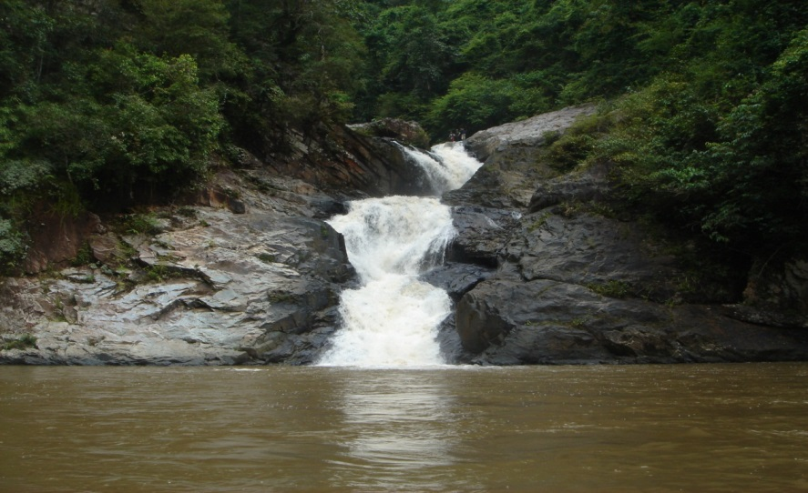

น้ำตกมัดแค
น้ำตกมัดแค ที่ตั้งอยู่ในท้องที่ หมู่ 8 ตำบลนบพิตำ เป็นแหล่งท่องเที่ยวทางธรรมชาติที่สวยงามอีกแห่งหนึ่ง เปิดบริการให้ท่องเที่ยวชมความหลากหลายของธรรมชาติ และพักผ่อนหย่อนใจ น้ำตกที่มีความสวยงามมาก มีลักษณะการไหลของน้ำลดหลั่นเป็นชั้น ๆ มีโขดหินที่สวยงาม น้ำไหลลงคลองกลาย

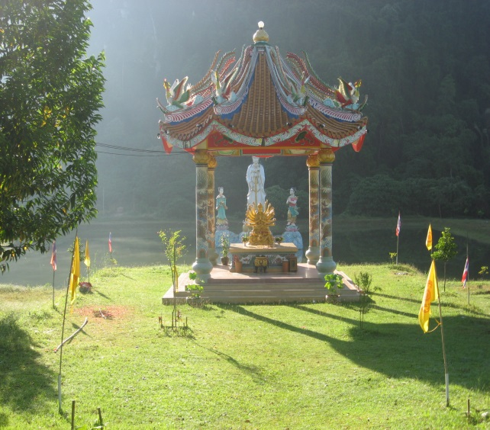
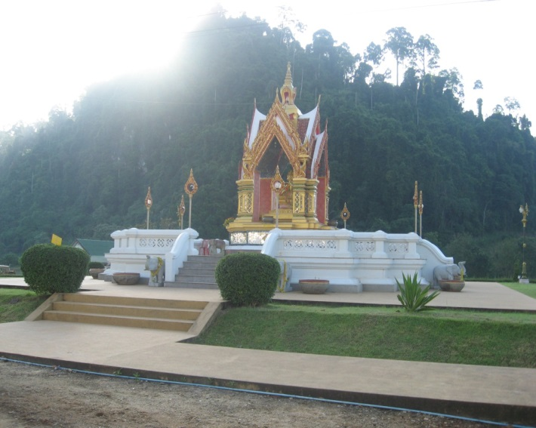

วัดถ้ำขาเหล็ก

วัดถ้ำเขาเหล็ก ตั้งอยู่หมู่ที่ 2 บ้านเขาเหล็ก ตำบลนบพิตำ เป็นวัดที่มีสถานที่ปฏิบัติธรรม มีความสงบ ร่มเย็น มีธรรมชาติที่อุดมสมบูรณ์ และมีถ้ำบนภูเขา

-7-
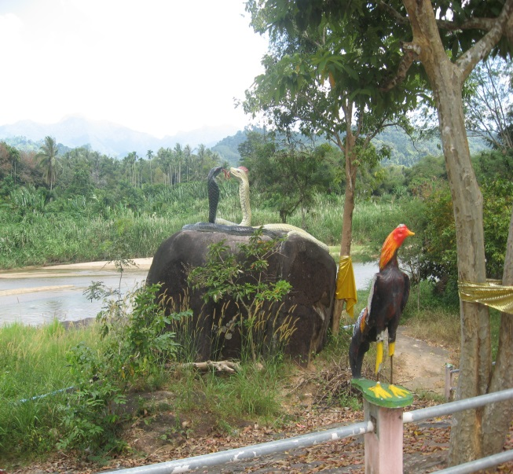
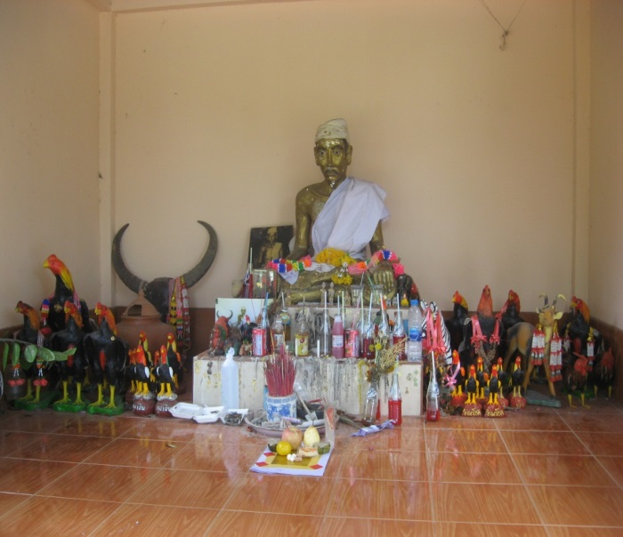
ศาลาพ่อท่านกลายและศาลาตาหมื่นเห็ด
ศาลาพ่อท่านกลายและศาลาตาหมื่นเห็ด ตั้งอยู่หมู่ที่ 8 ตำบลนบพิตำ ซึ่งเป็นสถานที่ที่มีคนมาเคารพสักการะบูชาของชาวนบพิตำและบุคคลทั่วไป และหน้าศาลาพ่อท่านกลายสามารถเป็นที่พักผ่อนหย่อนใจ มีจุดชมวิว ดูแม่น้ำคลองกลาย มีโขดหินใหญ่และสวยงาม โดยเฉพาะในตอนเย็น ๆ จะมีชาวบ้านและนักท่องเที่ยว นำอาหารมารับประทานและเล่นน้ำคลองกลาย ตลอดจนการจัดงานทำบุญประจำปีศาลาพ่อท่านกลาย จัดขึ้นทุกปีในเดือนเมษายน และการจัดงานประเพณีในวันสำคัญต่าง ๆ ได้แก่ วันลอยกระทง วันเข้าพรรษา

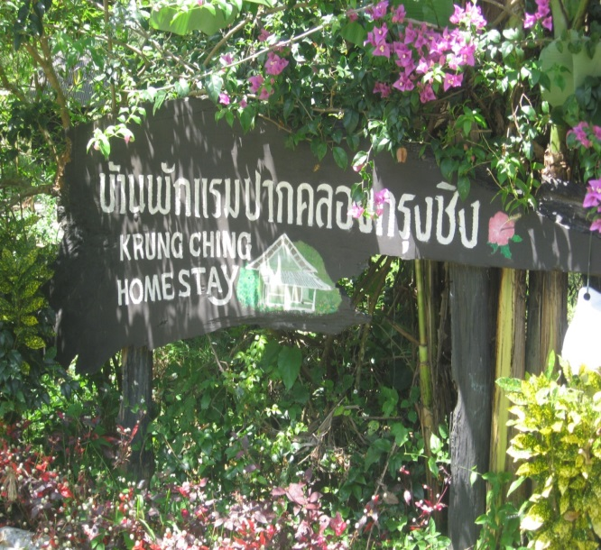
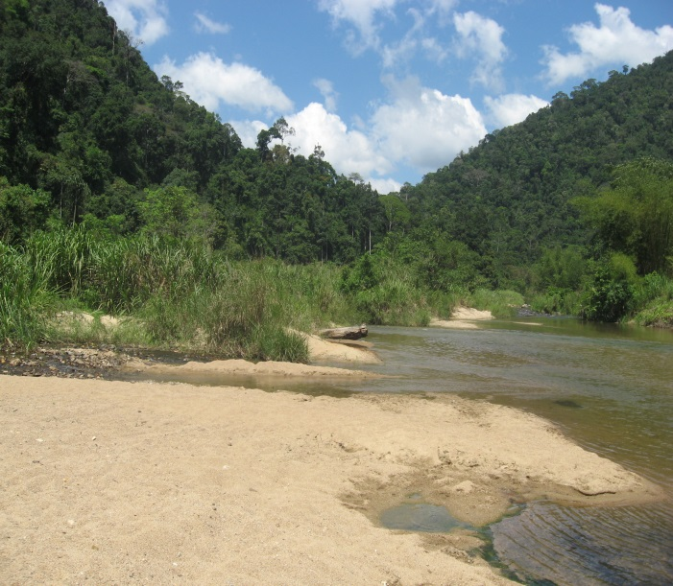
ปากคลองกรุงชิง
ปากคลองกรุงชิง (อุทยานสองสายน้ำ) เป็นสถานที่ที่มีแม่น้ำสองสายมาบรรจบกัน คือแม่น้ำคลองกลาย (น้ำร้อน) และแม่น้ำคลองกรุงชิง (น้ำเย็น) มีลานหาดทรายกว้างขวางเหมาะสำหรับเล่นน้ำและกางเต็นท์พักค้างคืน

-8-
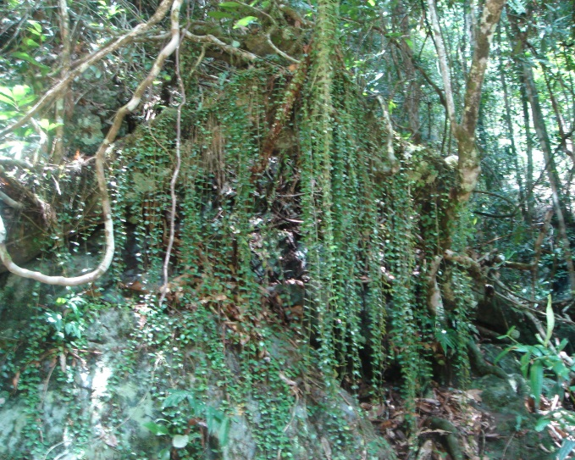
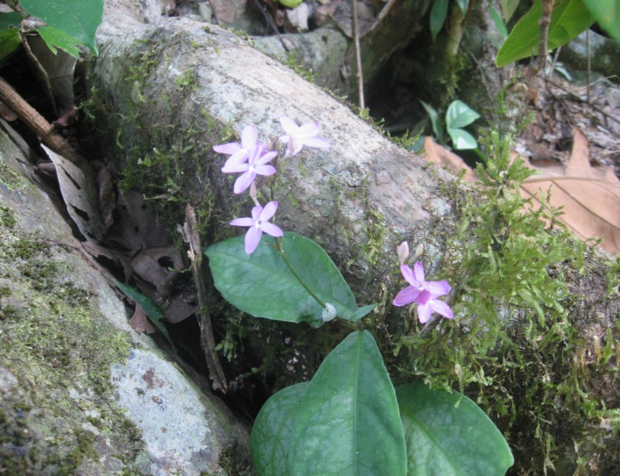

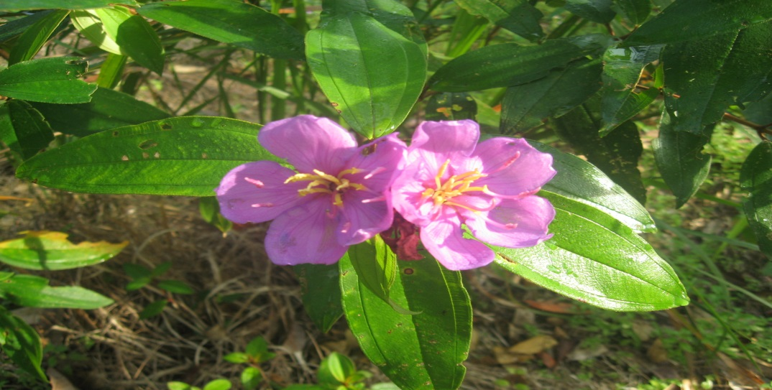

การเดินป่ายอดเขานัน
การเดินป่ายอดเขานัน เป็นการเดินป่าเพื่อชมธรรมชาติของป่าที่สมบูรณ์บริเวณยอดเขานัน ในระดับความสูงจากระดับน้ำทะเล 1,438 เมตร การเดินป่าจะพบกันสภาพป่าที่สมบูรณ์ สัตว์ป่านานาชนิด บริเวณยอดเขามีลักษณะของต้นไม้ที่ถูกปกคลุมไปด้วย มอส เฟิร์น และมีพันธุ์ไม้ที่แปลกตา โดยเฉพาะกล้วยไม้ (รองเท้านารี) อากาศหนาวและมีความชุ่มชื้นตลอดปี

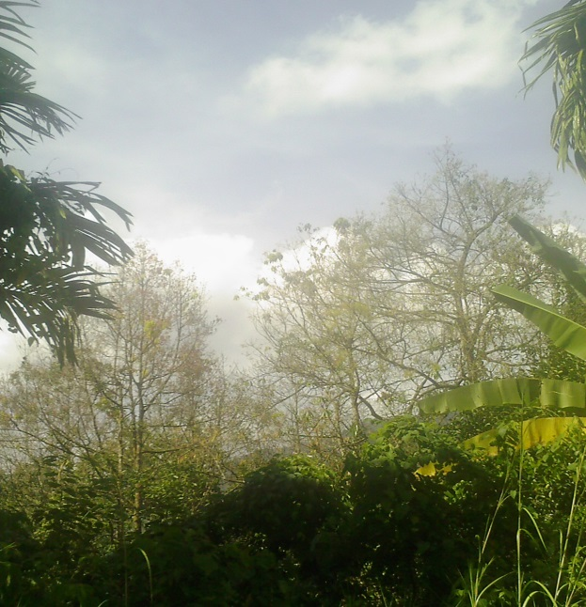
-9-
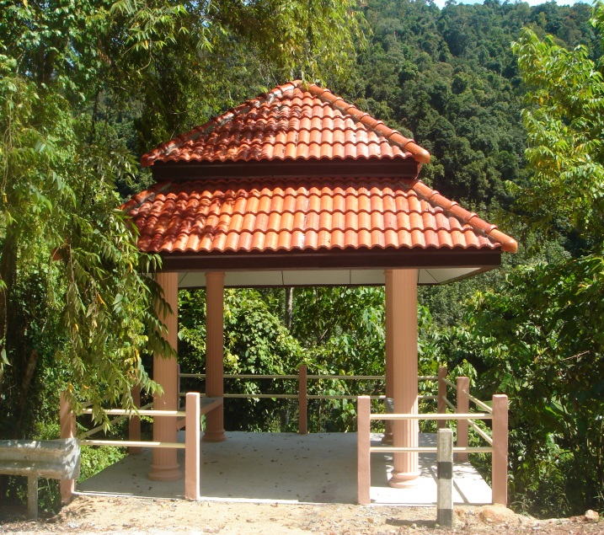
ป่าประ ( ป่าเปลี่ยนสี )
ป่าประ ( ป่าเปลี่ยนสี ) ช่วงเดือนกุมภาพันธ์ - เมษายน ต้นประจะแตกใบอ่อนเป็นสีแดงตัดกับใบแก่สลับกันจะมองเห็นป่าประเป็นสีชมพูอมแดง สวยงานไปทั้งป่า เหมาะที่นักท่องเที่ยวมาชม ณ จุดชมวิว เพื่อชมความสวยงามของป่าประ (ป่าเปลี่ยนสี) และเมื่อถึงฤดูผลประสุก ฝักแตกร่วงลงพื้น มีประชาชนทั้งภายในและภายนอกชุมชน เข้ามาเก็บหาลูกประไปจำหน่ายกันเป็นจำนวนมาก นอกจากนี้ยังมีสัตว์ป่านานาชนิดเข้า
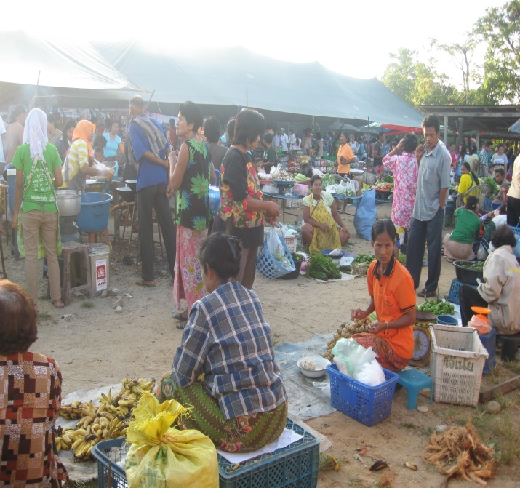
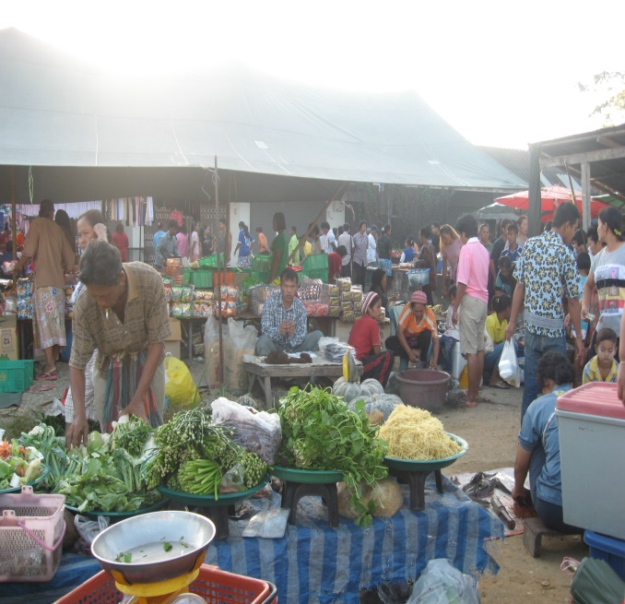
ตลาดโรงเหล็ก
ตลาดโรงเหล็ก เป็นตลาดที่ยังคงสภาพของชุมชนที่แสดงถึงวิถีชีวิตของการดำรงชีพที่ดำเนินไปอย่างเรียบง่ายเป็นตลาดที่ประชาชนมาจับจ่ายใช้สอยเป็นเวลานานตั้งแต่มีการก่อตั้งหมู่บ้าน วัตถุประสงค์ของตลาดยังคงเป็นไปเพื่อการซื้อขายแลกเปลี่ยนสินค้าหรือผลผลิตของผู้คนในท้องถิ่นและละแวกใกล้เคียงเป็นสำคัญ โดยจะมีการ

-10-

ซื้อขายกันทุก ๆ วันพุธ และ วันอาทิตย์ เริ่มจับจ่ายตั้งแต่เวลา 06.00 – 08.30 น. พ่อค้าแม่ค้าจะนำสินค้ามาวางขายตั้งแต่เช้าตรู่ เพื่อให้ประชาชนในพื้นที่และพื้นที่ใกล้เคียง ( กรุงชิง นาเหรง กะหรอ ) มาทำการจับจ่ายใช้สอยและพบปะญาติพี่น้องเพื่อนฝูงทักทายสนทนาปราศรัยกันซึ่งส่วนใหญ่แม่ค้าในตลาดจะรู้จักกันดีการค้าขายที่ตลาดแห่งนี้จึงมีผู้คนมาจับจ่ายกันอย่างหนาแน่น

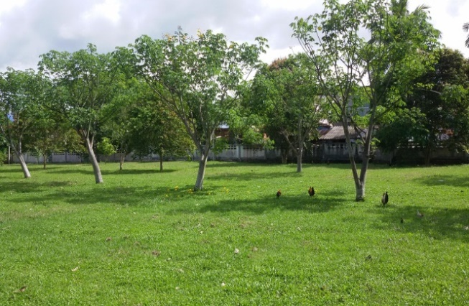
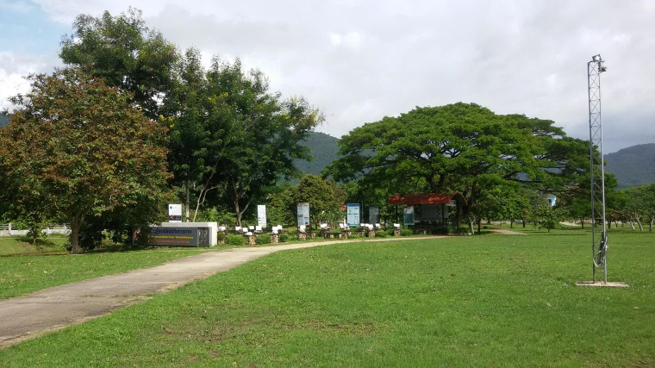

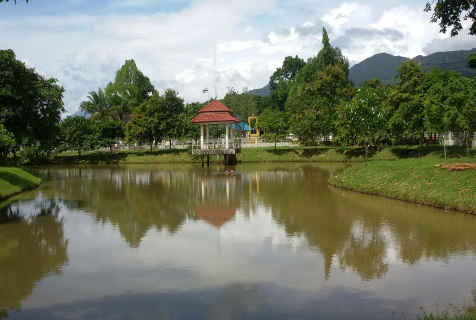
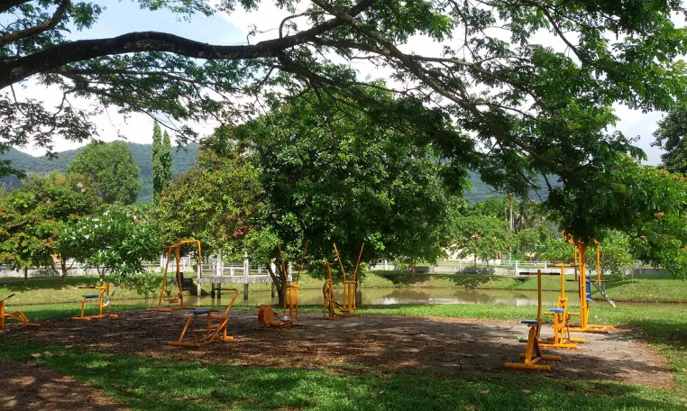
-11-
สวนสาธารณะ
สวนสาธารณะ ตั้งอยู่ หมู่ที่ 1 ตำบลนบพิตำ หน้าที่ทำการองค์การบริหารส่วนตำบลนบพิตำ บรรยากาศร่มรื่น มีเครื่องออกกำลังกาย ลู่วิ่ง และอาคารสำหรับออกกำลังกาย เหมาะสำหรับพักผ่อน หย่อนใจ
บทที่ 2
การวิเคราะห์ศักยภาพและเป้าหมายการท่องเที่ยว
นโยบายการพัฒนาด้านทรัพยากรธรรมชาติและสิ่งแวดล้อม
1. พัฒนาแหล่งทรัพยากรธรรมชาติที่มีอยู่ให้เป็นแหล่งท่องเที่ยว เช่น ปรับปรุงภูมิทัศน์และเส้นทางท่องเที่ยวให้พร้อม ตลอดถึงส่งเสริมการจัดการท่องเที่ยวเชื่อมโยงกับอาชีพการเกษตรกรรมในพื้นที่ที่มีศักยภาพตามวิถีชีวิตชุมชน
2. ส่งเสริมการปลูกต้นไม้ทั้งไม้ยืนต้น ไม้ดอก ไม้ประดับ ภายในเขตองค์การบริหารส่วนตำบลนบพิตำ
3. สร้างจิตสำนึกของประชาชนให้รักและช่วยกันรักษาทรัพยากรธรรมชาติและสิ่งแวดล้อมโดยการให้เข้ามามีส่วนร่วมในการรับผิดชอบ
การพัฒนาและส่งเสริมการท่องเที่ยว
(๑) ส่งเสริมการพัฒนาโครงสร้างพื้นฐานที่สนับสนุนการท่องเที่ยวและเร่งรัดการปรับปรุงมาตรฐานในเรื่องสิ่งอำนวยความสะดวกความปลอดภัยและสุขอนามัย
(๒) พัฒนา บูรณะ และฟื้นฟูแหล่งท่องเที่ยวทางธรรมชาติ ศาสนาและวัฒนธรรมเดิมที่มีอยู่แล้ว ส่งเสริมการพัฒนาแหล่งท่องเที่ยวใหม่ที่มีศักยภาพสามารถเชื่อมโยงธรรมชาติ ศิลปวัฒนธรรมและวิถีชีวิตของชุมชน
(3) ส่งเสริม สนับสนุนตลาดนักท่องเที่ยวภายในพื้นที่และภายในจังหวัด
(4) ส่งเสริมกิจกรรมและรูปแบบการท่องเที่ยวเพื่อสร้างคุณค่าและมูลค่าเพิ่มทางการท่องเที่ยว
(5) ผลักดันความร่วมมือของหน่วยงานต่างๆ เพื่อให้บริการนักท่องเที่ยวอย่างมีคุณภาพ
(6) พัฒนาด้านการตลาดและประชาสัมพันธ์เพื่อยกระดับแหล่งท่องเที่ยวให้เป็นที่รู้จัก เป้าหมายการท่องเที่ยวขององค์การบริหารส่วนตำบลนบพิตำ
- ร่วมกันสร้างเป้าหมายที่เราต้องการ ต้องการเห็นการท่องเที่ยวของเราเป็นเช่นไร ?
- มีนักท่องเที่ยวเข้ามาเยี่ยมชมแหล่งท่องเที่ยวตามธรรมชาติ
- อยากให้ตำบลนบพิตำเป็นแหล่งท่องเที่ยวทางธรรมชาติ และแหล่งท่องเที่ยวทางการเกษตรอย่างเต็มรูปแบบ ตลอดจนอนุรักษ์วิถีชุมชน
- คนนบพิตำมีแหล่งรายได้ทางการท่องเที่ยวเสริม
- อยากให้นักท่องเที่ยวประทับใจในสินค้าและบริการของคนในชุมชน
- อยากให้คนในชุมชนมีจิตสำนึกในการอนุรักษ์แหล่งท่องเที่ยว ช่วยกันดูแลรักษาทรัพยากรธรรมชาติ
มิติด้านสิ่งแวดล้อม
- อยากให้ประชาชนในชุมชนเอื้อเฟื้อกันเหมือนในอดีต
- อยากให้ป่าไม้อุดมสมบูรณ์

-12-

มิติในด้านเศรษฐกิจ
- คนในท้องถิ่นมีงานทำ เศรษฐกิจในชุมชนดี
- ไม่มีปัญหาทางสังคม คนในชุมชนมีความสุข
- ชุมชนมีชื่อเสียงเป็นที่รู้จักกันทั่วไป
ปัจจัยและสถานการณ์การเปลี่ยนแปลงที่มีผลต่อการพัฒนา
ผลการวิเคราะห์ปัญหาและความต้องการของประชาชน
ชื่อปัญหา | สภาพปัญหา
1. ปัญหาโครงสร้างพื้นฐาน  1.1 การคมนาคมชำรุด ไม่สะดวกต่อการคมนาคม  1.2 การระบายน้ำไม่สะดวกมีผลให้น้ำท่วมขัง | - สภาพถนนทรุดโทรมเนื่องจากภัยธรรมชาติของพื้นที่ - เมื่อเกิดฝนตกหนัก หรือน้ำท่วมช่องทางระบายน้ำ ระบายไม่ทัน
2. ปัญหาด้านแหล่งน้ำ  2.1 ภาชนะเก็บน้ำมีไม่เพียงพอในฤดูแล้ง  2.2 แหล่งน้ำเพื่อการเกษตรมีไม่เพียงพอ | - เกิดปัญหาเนื่องจากแหล่งน้ำตามธรรมชาติ เพื่อการเกษตรตื้นเขิน และมีน้อย และประสบปัญหา  เกือบทุกหมู่บ้านของตำบล
3. ปัญหาด้านเศรษฐกิจ  3.1 ราคาพืชผลทางการเกษตรตกต่ำ เมื่อเทียบกับต้นทุน  3.2 ปัญหาด้านรายได้ไม่เพียงพอต่อการประกอบอาชีพ  3.3 ปัญหาด้านตลาด  3.4 ประชาชนไม่ค่อยมีความรู้ด้านวิชาการในการผลิต  3.5 การส่งเสริมกลุ่มอาชีพมักประสบความล้มเหลว  3.6 งบประมาณ บุคลากรเพื่อส่งเสริมการท่องเที่ยว มีน้อย | - ประชาชนเกือบทุกครัวเรือนได้รับปัญหาเกือบทุกปี โดยเฉพาะยางพารา ปาล์มน้ำมัน สวนผลไม้ต่างๆ และถูกพ่อค้าคนกลางเอาเปรียบ  - ประชาชนมีอาชีพด้านเกษตรกรรม ร้อยละ 90 ซึ่งมีผลต่อการมีรายได้ ถ้าหากราคาพืชผลตกต่ำ ทำให้เกิดปัญหาด้านรายได้มากขึ้น  - ตลาดและสถานที่รับซื้อสินค้าส่วนใหญ่อยู่ห่างไกล และใช้เวลามากในการขนส่งสินค้าเพื่อจำหน่าย - ส่วนใหญ่ประชาชนไม่ค่อยให้ความสำคัญ ในการอบรมเชิงวิชาการ ด้านวิชาการ ด้านเทคนิคต่างๆ เพื่อเพิ่มพูนความรู้ ในการเพิ่มรายได้และผลผลิต  - รัฐอุดหนุนกองทุนต่างๆ ให้กลุ่มอาชีพ และกลุ่มเกษตรกร แต่การปฏิบัติขาดการรับผิดชอบของกลุ่ม  - ศักยภาพในพื้นที่ มีแหล่งท่องเที่ยวหลายแห่ง แต่ไม่มีงบประมาณ ยังขาดการประชาสัมพันธ์  - สถานที่ท่องเที่ยวมีสภาพไม่ค่อยสวยงาม จึงไม่เป็นที่ดึงดูดนักท่องเที่ยว
-13-
ชื่อปัญหา | สภาพปัญหา
4.ปัญหาด้านสังคม  4.1 การบริการด้านสาธารณูปการมีน้อย  4.2 ประชาชนด้อยโอกาสทางข่าวสารข้อมูล  4.3 การส่งเสริมด้านศาสนา วัฒนธรรมยังไม่จริงจัง | - สิ่งสาธารณูปการ เช่น ตู้โทรศัพท์ สวนสาธารณะ สวนพักผ่อนมีน้อยมาก ซึ่งเป็นผลต่อการพัฒนาด้านบุคคล เพื่อพัฒนาด้านจิตใจ  - สถานที่ให้ข่าวสารทางราชการมีเพียงร้อยละ 20 ของตำบล ทำให้โอกาสรับรู้ข่าวสารมีน้อย  - เยาวชน และประชาชนทั่วไป ส่วนใหญ่ห่างกิจกรรมด้านศาสนา ไม่ให้ความสำคัญหรือสืบสานวัฒนธรรมอันดีงาม ของหมู่บ้านตำบล รวมถึงภูมิปัญญาท้องถิ่น
5. ปัญหาด้านสาธารณสุข และอนามัย  5.1 ปัญหาโรคระบาด และโรคติดต่อ | - พื้นที่ความเสี่ยงที่จะได้รับเชื้อหรือป่วยเป็นโรคมาเลเรีย ไข้เลือดออก  - อุปกรณ์การป้องกันมีน้อย เช่นเครื่องพ่นหมอกควัน มีเครื่องเดียว แต่ต้องดำเนินการทั้งตำบล
6. ปัญหาด้านทรัพยากรธรรมชาติและสิ่งแวดล้อม  6.1 จิตสำนึกและการให้ความสำคัญทรัพยากรธรรมชาติ  6.2 ปัญหาดินเปรี้ยว เป็นกรด-ด่าง  6.3 ปัญหาป่าไม้ถูกทำลาย | -ราษฎรร้อยละ 20 ของตำบลยังขาดจิตสำนึกในการรักษาทรัพยากรธรรมชาติ โดยเฉพาะการบุกรุกถางป่าเพื่อทำการเกษตรทำสวน โดยไม่คำนึงถึงธรรมชาติ และปัญหาที่ตามมา  -สภาพพื้นที่ได้รับความเดือดร้อนหรือประสบปัญหา ของตำบลซึ่งมาจากการใช้ปุ๋ยเคมีมากและสภาพดิน  -มีการบุกรุกพื้นที่เพื่อทำการเกษตร ทำไห้ป่าไม้ถูกทำลายโดยไม่มีการปลูกต้นไม้ยืนต้นทดแทน
7. ปัญหาด้านการเมือง การบริหาร  7.1 บุคลากรไม่ค่อยมีความรู้ ความเข้าใจเท่าที่ควร  - ประชาชนให้ความสำคัญในการมีส่วนร่วมน้อย  7.3 การพัฒนาด้านรายได้ ไม่ดีเท่าที่ควร | - สมาชิกบางส่วนยังไม่ค่อยมีความเข้าใจเกี่ยวกับ การบริหาร กฎหมายระเบียบ เพราะมีการแก้ไขระเบียบใหม่  - ประชาชนส่วนใหญ่ของตำบล ไม่ค่อยให้ความสำคัญเกี่ยวกับการดำเนินการ ประชาชนไม่ค่อยมีเวลา และขาดความเข้าใจที่ถูกต้องตามระบอบประชาธิปไตย  - สภาพปัญหาเกี่ยวกับการจัดเก็บ ประชาชนไม่ค่อยให้ความร่วมมือในการยื่นรายการเสียภาษี เป็นเหตุให้การจัดเก็บ และการพัฒนารายได้ ไม่มีประสิทธิภาพเท่าที่ควร
-14-
ผลการวิเคราะห์ศักยภาพเพื่อประเมินสถานภาพการพัฒนาในปัจจุบันและโอกาสการพัฒนาในอนาคต ขององค์การบริหารส่วนตำบลนบพิตำ (SWOT)
จุดแข็งStrength | จุดอ่อนWeakness
- มีการแบ่งส่วนราชการและมอบหมายหน้าที่อย่างชัดเจน มีการแบ่งส่วนโครงสร้างหลักออกเป็นข้าราชการการเมืองกับข้าราชการประจำ  - กิจกรรมแต่ละอย่างมีการวางแผนการดำเนินการ ไว้เป็นอย่างดี ทั้งแผนระยะสั้นระยะยาวแผนดำเนินงาน รวมทั้งแผนปฏิบัติงานแต่ละเรื่อง มีการกำหนดระยะเวลาดำเนินงานสำหรับแต่ละโครงการไว้อย่างชัดเจนและสามารถปฏิบัติ ได้ตามแผนที่วางไว้ - มีการประเมินโครงการทุกครั้งอย่างเป็นระบบ  - มีการลดขั้นตอนและระยะเวลาในการให้บริการแก่ประชาชน  - ระบบการติดต่อสื่อสารที่ทันสมัย มีระบบอินเตอร์เน็ต ความเร็วสูง  - มีระบบการให้บริการข้อมูลข่าวสารแก่ประชาชน เพื่อประชาสัมพันธ์องค์กรแก่ประชาชน  - นำหลักเกณฑ์การบริหารกิจการบ้านเมืองที่ดีมาเป็นหลักในการบริหาร  - มีงบประมาณพอสมควรในการสนับสนุนการพัฒนาด้านต่าง ๆ  - มีการทำงานเป็นทีมและความสามัคคี  - บุคลากรเข้มแข็ง มีความรู้ ความสามารถที่สามารถถ่ายทอดความรู้ด้านต่าง ๆ ให้ส่วนรวมได้เป็นอย่างดี  - มีความสามารถดำเนินกิจกรรมที่สอดคล้องกับนโยบายรัฐในส่วนของเชิงรุก | - การแบ่งงานในหน้าที่ยังไม่เป็นเอกภาพ  - โครงการใหญ่ ๆ ไม่สามารถดำเนินการได้ตามแผนเนื่องจากได้รับการจัดสรรงบประมาณน้อยกว่าที่กำหนด  - วิสัยทัศน์ผู้นำต้องมีกว้างไกล  - บุคลากรบางส่วนที่ได้รับการฝึกอบรมไม่สามารถนำความรู้ที่ได้มาประยุกต์ใช้กับงานได้ ขาดความคิดริเริ่มในการปฏิบัติงาน

-15-

โอกาส (Opportunity) | อุปสรรค (Threats)
- ประชาชนส่วนใหญ่ให้ความสำคัญและมีส่วนร่วม  ในกิจกรรมหมู่บ้าน, ส่วนรวมและกิจกรรมของ อบต.  - ประชาชนมีโอกาสขยายการลงทุนเพื่ออาชีพเสริมมากขึ้นส่งผลให้รายได้ครัวเรือนเพิ่มขึ้น  - หมู่บ้านมีแผนชุมชนเป็นของตนเอง และสามารถประสานแผนพัฒนากับองค์การบริหารส่วนตำบลได้เป็นอย่างดี  - ส่วนราชการหน่วยงานที่เกี่ยวข้องพร้อมสนับสนุน ด้านวิชาการและเงินทุน - พื้นฐานวัฒนธรรมประเพณีที่ดีงามของท้องถิ่น  - มีทรัพยากรธรรมชาติที่เอื้อต่อการพัฒนาเป็นแหล่งท่องเที่ยว ทำให้มีรายได้จากการท่องเที่ยวมาก | - งบประมาณที่ได้รับจัดสรรจากรัฐบาลไม่เป็นไป  ตามกฎหมายกำหนด  - นโยบายรัฐหรือผู้บริหารบางครั้งไม่ส่งผลหรือสะท้อนต่อความต้องการของประชาชนได้  - ภัยธรรมชาติบางครั้งรุนแรงเกินกว่าที่คาดการณ์ไว้และไม่สามารถรับสถานการณ์ได้ทันท่วงที  - ประชาชนบางส่วนไม่มีที่ดินทำกินเป็นของตัวเอง  - ประชาชนบางส่วนมีภาระหนี้สินมากเกินไปและมี ความฟุ่มเฟือยเกินฐานะความเป็นอยู่ที่แท้จริง  - ปัญหาการใช้แหล่งน้ำเพื่อการเกษตรยังไม่มี กฎระเบียบกติกาที่ชัดเจน และมักเกิดปัญหาการใช้น้ำ หรือการขาดแคลนน้ำในช่วงฤดูแล้ง  - ปัญหาความปลอดภัยในชีวิตและทรัพย์สินยังคงมี อยู่  - เกิดปัญหาความไม่แน่นอนทางการเมืองและเศรษฐกิจ  - ประชาชนบางส่วนยังขาดจิตสำนึกในการรับผิดชอบร่วมกันในการอนุรักษ์ทรัพยากรธรรมชาติและสิ่งแวดล้อม

-16-
บทที่ 3
แผนส่งเสริมการท่องเที่ยวภายในตำบลนบพิตำ (พ.ศ.2560-2563) ตามยุทธศาสตร์การพัฒนาขององค์การบริหารนบพิตำ
1. ยุทธศาสตร์การพัฒนาด้านทรัพยากรธรรมชาติและสิ่งแวดล้อม
1.1 แนวทางการพัฒนา จัดให้มีสวนสาธารณะประจำตำบล ส่งเสริมการปลูกต้นไม้ ปลูกหญ้าแฝก เพิ่มพื้นที่สีเขียว

ที่ | โครงการ/กิจกรรม | วัตถุประสงค์ | เป้าหมาย | งบประมาณที่ได้มา |  |  |  | ตัวชี้วัด | ผลที่คาดว่าจะได้รับ | หน่วยงานที่รับผิดชอบ
 |  |  |  | 2560 | 2561 | 2562 | 2563 | ตัวชี้วัด | ผลที่คาดว่าจะได้รับ | หน่วยงานที่รับผิดชอบ
1 | โครงการก่อสร้างและปรับปรุงภูมิทัศน์สวนสาธารณะ | เพื่อให้มีสถานที่พักผ่อนหย่อนใจ และมีสถานที่ออกกำลังกาย | ก่อสร้างและปรับปรุงภูมิทัศน์สวนสาธารณะ | 100,000 | 100,000 | 100,000 | 100,000 | จำนวนผู้เข้ามาใช้บริการสวนสาธารณะ | ประชาชนนักท่องเที่ยวเข้ามาใช้บริการในสวนสาธารณะ | กองช่าง
2 | โครงการการปลูกต้นไม้ ปลูกหญ้าแฝก | เพื่อเพิ่มพื้นที่สีเขียว ทำให้เกิดความร่มรื่น | มีการการปลูกต้นไม้ ปลูกหญ้าแฝก ตามสถานที่ท่องเที่ยว | 20,000 | 20,000 | 20,000 | 20,000 | ร้อยละของพื้นที่สีเขียวที่เพิ่มขึ้น | เกิดความร่มรื่น และป้องกันการชะล้าง | สำนักงานปลัด
-17-
1. ยุทธศาสตร์การพัฒนาด้านทรัพยากรธรรมชาติและสิ่งแวดล้อม
1.2 แนวทางการพัฒนา รณรงค์ เผยแพร่ ประชาสัมพันธ์ สร้างจิตสำนึกรู้สึกหวงแหนทรัพยากรในท้องถิ่นตน

ที่ | โครงการ/กิจกรรม | วัตถุประสงค์ | เป้าหมาย | งบประมาณที่ได้มา |  |  |  | ตัวชี้วัด | ผลที่คาดว่าจะได้รับ | หน่วยงานที่รับผิดชอบ
 |  |  |  | 2560 | 2561 | 2562 | 2563 | ตัวชี้วัด | ผลที่คาดว่าจะได้รับ | หน่วยงานที่รับผิดชอบ
1 | โครงการจัดทำป้ายแสดงข้อมูลเฉพาะของแหล่งท่องเที่ยว | เพื่อให้นักท่องเที่ยวได้รับทราบข้อมูลของแหล่งท่องเที่ยวอย่างถูกต้อง | มีการติดตั้งป้ายข้อมูลแหล่งท่องเที่ยว | 10,000 | 10,000 | 10,000 | 10,000 | มีป้ายประชาสัมพันธ์ข้อมูลแหล่งท่องเที่ยว | นักท่องเที่ยวได้รับทราบถึงที่มาของแหล่งท่องเที่ยว | สำนักงานปลัด
2 | โครงการฝึกอบรมให้ความรู้เกี่ยวกับการอนุรักษ์ทรัพยากรธรรมชาติให้แก่ชุมชน | เพื่อให้ชุมชนมีจิตสำนึกในการดูแลรักษาทรัพยากรธรรมชาติและแหล่งท่องเที่ยว | 2 กลุ่ม | 10,000 | 10,000 | 10,000 | 10,000 | ชุนชนต้นแบบ จำนวน 2 กลุ่ม | ประชาชนในพื้น ที่มีความรู้และจิตสำนึกในการดูแลรักษาทรัพยากรธรรมขาติ | สำนักงานปลัด
3 | โครงการจัดทำป้ายเตือนสำหรับพื้นที่อันตราย | เพื่อให้นักท่องเที่ยวได้รับทราบข้อมูลของแหล่งท่องเที่ยวอย่างถูกต้อง | มีการติดตั้งป้ายเตือนสำหรับพื้นที่อันตราย | 5,000 | 5,000 | 5,000 | 5,000 | มีป้ายเตือนสำหรับพื้นที่อันตราย | นักท่องเที่ยวได้รับทราบข้อมูลและมีความปลอดภัยยิ่งขึ้น | สำนักงานปลัด
4 | โครงการจัดทำเว็บไซต์สำหรับแหล่งท่องเที่ยวในพื้นที่ | เพื่อให้แหล่งท่องเที่ยวในพื้นที่ตำบลนบพิตำเป็นที่รู้จักและนักท่องเที่ยวเข้าถึงข้อมูลแหล่งท่องเที่ยวได้อย่างรวดเร็ว ครบถ้วน | มีการจัดทำเว็บไซต์แหล่งท่องเที่ยว | - | - | - |  | เว็บไซต์ของแหล่งท่องเที่ยวในพื้นที่ | แหล่งท่องเที่ยวในพื้นที่ตำบลนบพิตำเป็นที่รู้จักอย่างทั่วถึง | สำนักงานปลัด
-18-

2. ยุทธศาสตร์การพัฒนาด้านบริการชุมชนและสังคม (ด้านศาสนา ศิลปะ วัฒนธรรม จารีตประเพณีและภูมิปัญญาท้องถิ่น
แนวทางการพัฒนา ส่งเสริมสนับสนุนอนุรักษ์ฟื้นฟูศาสนา ศิลปวัฒนธรรม ประเพณี ภูมิปัญญาท้องถิ่นให้คงอยู่สืบไป

ที่ | โครงการ/กิจกรรม | วัตถุประสงค์ | เป้าหมาย | งบประมาณที่ได้มา |  |  |  | ตัวชี้วัด | ผลที่คาดว่าจะได้รับ | หน่วยงานที่รับผิดชอบ
 |  |  |  | 2560 | 2561 | 2562 | 2563 | ตัวชี้วัด | ผลที่คาดว่าจะได้รับ | หน่วยงานที่รับผิดชอบ
1 | โครงการจัดงานประเพณีลอยกระทง | เพื่อสืบทอดประเพณีโบราณ และส่งเสริมการท่องเที่ยว | เพื่อเป็นการสืบทอดประเพณี | 150,000 | 150,000 | 150,000 | 150,000 | มีกิจกรรมร่วมกันสืบทอดประเพณีทางศาสนา | ประชาชนได้ร่วมกันสืบทอดประเพณี และส่งเสริมการท่องเที่ยว | สำนักงานปลัด
2 | โครงการจัดกิจกรรมทำบุญประจำปีพ่อท่านกลาย | เพื่อสืบทอดประเพณีโบราณ และส่งเสริมการท่องเที่ยว | เพื่อเป็นการสืบทอดประเพณีและ ส่งเสริมการท่องเที่ยวเชิงวัฒนธรรม | 50,000 | 50,000 | 50,000 | 50,000 | มีกิจกรรมร่วมกันสืบทอดประเพณีทางศาสนา | ประชาชนมีประชาชนได้ร่วมกันสืบทอดประเพณี และส่งเสริมการท่องเที่ยว | สำนักงานปลัด

-19-
2. ยุทธศาสตร์การพัฒนาด้านบริการชุมชนและสังคม (ด้านการท่องเที่ยว)
แนวทางการพัฒนา พัฒนาการท่องเที่ยว
ที่ | โครงการ/กิจกรรม | วัตถุประสงค์ | เป้าหมาย | งบประมาณที่ได้มา |  |  |  | ตัวชี้วัด | ผลที่คาดว่าจะได้รับ | หน่วยงานที่รับผิดชอบ
 |  |  |  | 2560 | 2561 | 2562 | 2563 | ตัวชี้วัด | ผลที่คาดว่าจะได้รับ | หน่วยงานที่รับผิดชอบ
1 | โครงการก่อสร้างอาคารเอนกประสงค์พร้อมแนวกันดิน | เพื่อใช้ในการดำเนินกิจกรรมต่างๆ | ก่อสร้างศาลาเอนกประสงค์ จำนวน 1 หลัง | 500,000 | - | - | - | มีอาคาร 1 หลัง | ประชาชนได้ใช้อาคารทำกิจกรรมสืบทอดประเพณีโบราณ และส่งเสริมการท่องเที่ยว | กองช่าง
2 | โครงการปรับปรุงภูมิทัศน์ศาลาพ่อท่านกลาย | เพื่อเพิ่มพื้นที่ในการจัดกิจกรรมสืบสานวัฒนธรรมท้องถิ่นและส่งเสริมการท่องเที่ยว | เพื่อเป็นการส่งเสริมการท่องเที่ยว | - | 350,000 | 400,000 | - | ศูนย์เรียนรู้วัฒนธรรมท้องถิ่น | ประชาชนมีสถานที่เรียนรู้และสืบสานวัฒนธรรมท้องถิ่นและส่งเสริมการท่องเที่ยว | กองช่าง
3 | โครงการก่อสร้างทางเท้าเข้าสู่น้ำตกกรุงชิง | เพื่ออำนวยความสะดวกให้กับนักท่องเที่ยว | ก่อสร้างผิวคอนกรีต กว้าง 1 เมตร ยาว 2,500 เมตร | - | - | 1,000,000 | - | ถนน 1 สาย | ประชานและนักท่องเที่ยวได้รับความสะดวก | กองช่าง
-20-
2. ยุทธศาสตร์การพัฒนาด้านบริการชุมชนและสังคม (ด้านการท่องเที่ยว)
แนวทางการพัฒนา พัฒนาการท่องเที่ยว
ที่ | โครงการ/กิจกรรม | วัตถุประสงค์ | เป้าหมาย | งบประมาณที่ได้มา |  |  |  | ตัวชี้วัด | ผลที่คาดว่าจะได้รับ | หน่วยงานที่รับผิดชอบ
 |  |  |  | 2560 | 2561 | 2562 | 2563 | ตัวชี้วัด | ผลที่คาดว่าจะได้รับ | หน่วยงานที่รับผิดชอบ
4 | โครงการก่อสร้างห้องน้ำบริเวณสถานที่ท่องเที่ยว | เพื่อให้บริการแก่ประชาชนและนักท่องเที่ยว | ก่อสร้างห้องน้ำ 1 ห้อง ณ หนานมัดแค | - | - | - | 100,000- | มีห้องน้ำ 1 หลัง | ประชาชนและนักท่องเที่ยวได้ใช้ห้องน้ำ | กองช่าง
5 | โครงการบูรณะซ่อมแซมถ้ำเขาเคี่ยม | เพื่อส่งเสริมการท่องเที่ยว | ซ่อมแซมถ้ำเขา เคี่ยม ยาว 500 เมตร | - |  | 350,000 | 350,000 | มีศูนย์เรียนรู้วัฒนธรรมท้องถิ่นเพิ่ม 1 แห่ง | ประชาชนมีสถานที่เรียนรู้และสืบสานวัฒนธรรมท้องถิ่นและส่งเสริมการท่องเที่ยว | กองช่าง
6 | โครงการก่อสร้างศูนย์บริการนักท่องเที่ยวตำบลนบพิตำ | เพื่อให้มีศูนย์บริการนักท่องเที่ยวตำบลนบพิตำ | ก่อตั้งศูนย์บริการนักท่องเที่ยวตำบลนบพิตำ จำนวน 1 แห่ง |  |  | 100,000 | 100,000 | มีศูนย์บริการนักท่องเที่ยวตำบลนบพิตำ 1 แห่ง | ประชาชนและนักท่องเที่ยวได้รับความสะดวก | กองช่าง

